 | Escola SENAI “A. Jacob Lafer” UFP - 1.18 |  |  | Aprovado por: | NOTA:
Componente Curricular: Tipografia e cores
Aluno: Vinicius Souza Duarte |  | Turma 1IG-DS |  | Número:31
Aluno: |  |  |  | Número:
Professor(a)(s): André Luis Denani |  |  |  | Data: 18/08/2026
Curso: Técnico de Desenvolvimento de Sistemas

ATIVIDADE DE PESQUISA
Busque na web um site que segue todo o conteúdo aprendido e um site que não atende as normas e padrão.
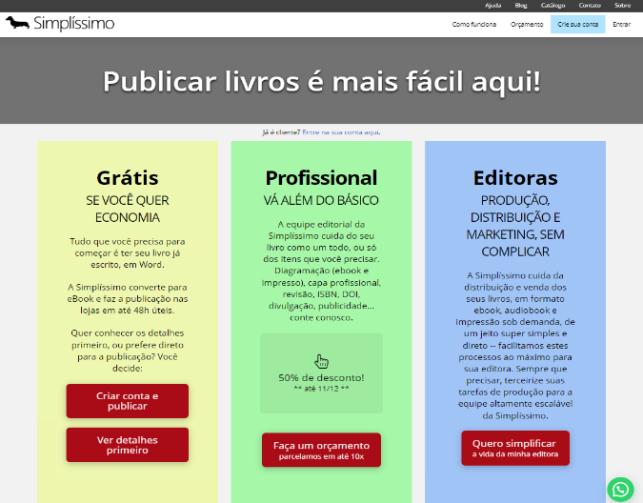
Em grupo:​ Apresente o resultado da pesquisa com detalhes das suas escolhas; ​
Quais as vantagens/ desvantagens em cada site? ​ Como é possível resolver os problemas?

Exemplo BOM - GOV.UK

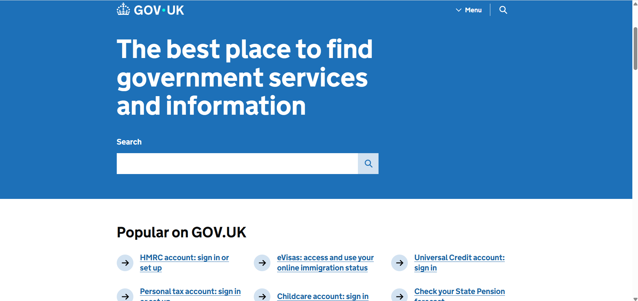

Um bom exemplo de design e experiência do usuário (UX) é o site GOV.UK, que possui um layout simples, estruturado e de fácil compreensão. Os textos são de fácil leitura e apresentam uma hierarquia clara entre títulos, subtítulos e informações, facilitando a localização do conteúdo pelo usuário. Além disso, o contraste entre o texto e o fundo é apropriado, o que facilita a leitura. Ademais, as cores são empregadas de forma consistente, preservando uma identidade visual estruturada. A navegação é bastante intuitiva, tornando mais fácil o acesso aos diversos serviços e informações oferecidos pelo site. Outra vantagem é a atenção dada à acessibilidade, possibilitando, por exemplo, que pessoas que utilizam teclado ou leitores de tela possam navegar.
Embora possua essas qualidades, o site também apresenta algumas desvantagens. Para aqueles que preferem sites mais modernos, coloridos e repletos de elementos visuais, o seu visual pode parecer básico ou pouco atraente. Ademais, como o GOV.UK disponibiliza uma variedade de serviços e informações, algumas páginas podem ser longas e demandar uma leitura considerável. Além disso, a vasta quantidade de conteúdo pode fazer com que o usuário tenha que procurar por algum tempo até encontrar a informação exata que procura.
Em geral, o GOV.UK é um excelente exemplo de site, pois valoriza a organização, a clareza, o contraste, a acessibilidade e a simplicidade na navegação. Embora tenha uma aparência mais simples, seu design é funcional e ilustra como as boas práticas de UX podem tornar um site mais acessível e eficaz para os usuários.

https://www.gov.uk/?utm_source
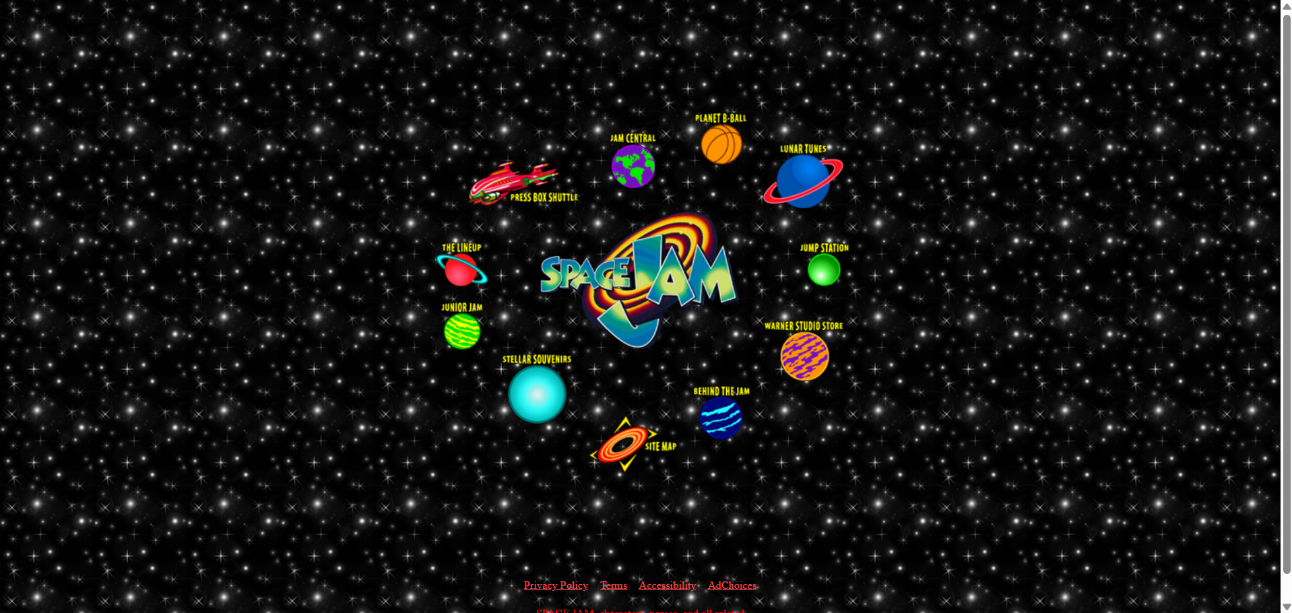

O site de 1996 do Space Jam é um exemplo de design que tem características muito distantes das boas práticas de UX/UI atuais. Contudo, apresenta alguns pontos positivos. Seu visual é bem atraente e impactante, podendo-se destacar as cores vibrantes, as imagens e os elementos que fazem parte do tema do filme. O site ainda apresenta bastante conteúdo e elementos interativos e retrata muito bem o estilo visual dos primeiros sites da internet. Desta forma, é capaz de transmitir a identidade e a atmosfera do filme de uma maneira divertida.
Por outro lado, do ponto de vista do design e da experiência do usuário como exigido hoje em dia, o site possui algumas desvantagens. A quantidade excessiva de elementos na tela causa poluição visual, dificultando a identificação das informações importantes. Algumas fontes e textos estão pequenos ou são de difícil leitura, e uma quantidade excessiva de cores e de imagens podem destruir o contraste e a compreensão do conteúdo também. Já a navegação, para os usuários contemporâneos, pode ser confusa, em vista do fato de que os elementos não estão organizados da forma como se desejar pelo padrão de uso em sites.
Outro ponto fraco é a escassez de espaço e a pouca organização entre os elementos. A hierarquia da informação é um tanto confusa, dificultando o entendimento do usuário em relação ao que deve ser visualizado primeiro. O site não segue diversas práticas recentes de UX/UI, tais como simplicidade, acessibilidade, organização visual e navegação intuitiva.
De uma maneira geral, o Space Jam 1996 é um caso interessante sobre a evolução do design dos sites com o passar do tempo. Apesar de se tratar de um site esteticamente impactante e que está em sintonia com a identidade do próprio filme, a grande quantidade de cores, imagens, textos e elementos pode tornar a experiência do usuário indesejável, e por este motivo ele pode servir como exemplo de site problemático em termos de desorganização, legibilidade e hierarquia visual, especialmente quando comparados aos padrões atuais de design e UX.
https://www.spacejam.com/1996/

